## 拉伸法测金属丝的杨氏模量

创建人：吴文杰   总分：100

一、实验目的

1、测定钢丝的杨氏模量

2、了解光杠杆测量微小长度的原理和方法

3、学会用逐差法处理实验数据

4、学会不确定度的计算方法及正确表达

二、实验仪器

杨氏模量测定仪、光杠杆、望远镜尺组、砝码、钢卷尺、螺旋测微器等。

三、实验原理

（一）杨氏模量

任何固体在受到外力的作用下，在力的方向上都会产生形变，当外力撤销后，物体能够完全回复原状，这种形变称为弹性形变。如果外力撤除后，物体不能回复原状，这种形变称之为塑性形变。

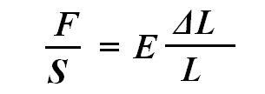设一根金属丝的原长L，横截面积为S，沿长度方向施力F后，其长度改变为*ΔL，*则金属丝单位面积上受到的力F/S称为正应力，单位长度的伸长量*ΔL* /L称为线应变。根据实验经验，在弹性范围内，由胡克定律可知：物体的正应力和线应变成正比,即

**（1）**

其中，比例系数E称为该金属的杨氏弹性模量，简称杨式模量。

杨氏模量表征固体材料本身性质，与其受力、原长以及横截面积无关。杨氏模量越大的材料要使其发生一定的形变，所需的单位截面积上的作用力越大，也就是说杨氏模量越大，越难产生变形。杨氏模量常用单 位为 N/m2 或 Pa。

（二）光杠杆放大原理

根据式（1），只要测量出F、ΔL/L、S就可以得到物体的杨氏模量E，又因为钢的杨氏模量很大，钢丝的伸长量ΔL就很小，直接测量困难，故采用光杠杆将其放大，从而得到ΔL。图1. 为光杠杆原理图。

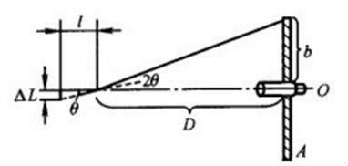  
图1.光杠杆原理图

***Δn***

***b***

当θ很小时，则可以简化计算，即



其中，b为光杠杆的臂长。根据光的反射定律可以知道，镜面转过θ，反射光线转过2θ，则有：



故，本实验利用光杠杆的光学放大法精确测量金属丝微小伸长量 Δ*L*为：



**（2）**

带入公式（1）中，对于直径为 *d* 的圆柱形金属丝，其杨氏模量为：



**（3）**

F（外力）可由实验中砝码的重力来提供，即 F = mg（g为重力加速度），带入公式（3），则杨氏模量E的最终计算公式为：



**（4）**

四、实验内容

1．调节仪器

（1）调节放置光杠杆的平台F与望远镜的相对位置，使光杠杆镜面法线与望远镜轴线大体重合。

（2）调节支架底脚螺丝，确保平台水平，调平台的上下位置，使金属丝夹头顶部与平台的上表面共面。

（3）光杠杆的调节：光杠杆和镜尺组是测量金属丝伸长量ΔL的关键部件。使用时光杠杆前足放在平台的槽内，后足放在活动金属丝夹头上表面，但不可与金属丝相碰。

（4）镜尺组的调节：调节望远镜、直尺和光杠杆三者之间的相对位置，使望远镜和反射镜处于同等高度，调节望远镜目镜，使目镜内分划板刻线（叉丝）清晰，调节物镜调焦手轮，使标尺像清晰。

2．测量

（1）用米尺测量金属丝的长度L和平面镜与标尺之间的距离D，以及光杠杆的臂长b。

（2）用螺旋测微计测金属丝直径d，上、中、下各测2次，共6次，然后取平均值。

（3）砝码托的质量为m0，记录望远镜中标尺的读数n0作为钢丝的起始长度。

（4）在砝码托上逐次加500g砝码（可加到3500g），观察每增加500g时望远镜中标尺上的读数ni+，然后再将砝码逐次减去，记下对应的读数ni-，取两组对应数据的平均值。

3．注意事项

（1）调整好光杠杆和镜尺组之后，整个实验过程都要防止光杠杆和望远镜及竖尺的位置有任何变动，特别在加减砝码时要格外小心，轻放轻取。

（2）按先粗调后细调的原则，通过望远镜筒上的准星看反射镜，应能看到标尺，然后再细调望远镜。调目镜可以看清叉丝，调聚焦旋钮可以看清标尺。

五、数据记录及处理

（1）原始数据

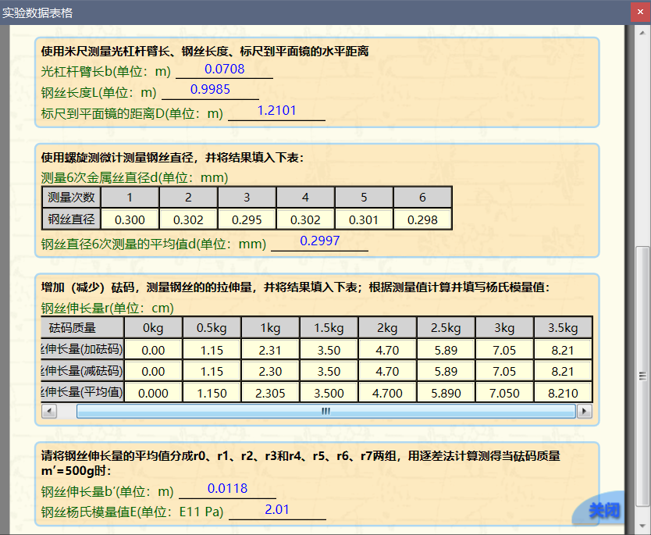

（2）将n̅𝑖每隔四项相减，得到相当于每次加2000g的四次测量数据，如设n1、= n̅4 − n̅0，n2、= n̅5 − n̅1，n3、= n̅6 − n̅2和n4、= n̅7 −n̅3，并求出平均值，计入下面表格。将测得的各量代入式(5)计算*E。*

|  |  |  |  |  |  |
| --- | --- | --- | --- | --- | --- |
| i | 1 | 2 | 3 | 4 | 平均值 |
| ni、（n̅i+3 − n̅i-1） | 4.700 | 4.740 | 4.745 | 4.710 | 4.724 |

（3）E的不确定度UE由下式计算（不考虑g的影响，即Ug=0）

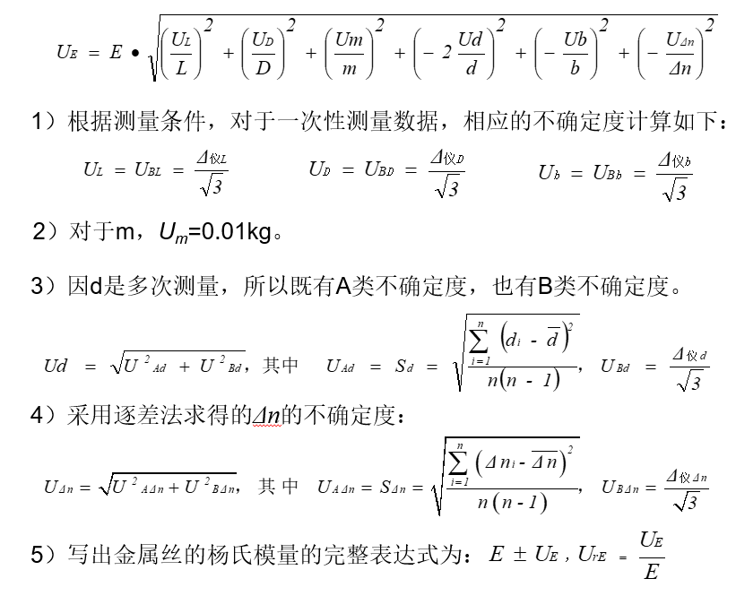

（4）不确定度及杨氏模量完整表达式

|  |  |  |  |  |  |
| --- | --- | --- | --- | --- | --- |
| 不确定度（mm） | *UL* | *UD* | *Ud* | *Ub* | *UΔn* |
| 各不确定度值 | 0.50 | 0.50 | 0.0036 | 0.50 | 0.29 |
| *UE*（Pa） | 0.07*1011 | | | | |
| *E*±*UE*（Pa）， *UrE* | （2.01±0.07）*1011，3.5% | | | | |

**注意：**计算的时候，要注意原始数据的单位换算。

六、思考题

**第1题**

1.利用光杠杆把测微小长度***△L***变成测***b***，光杠杆的放大率为***2D/b***，根据此式能否以增加*D*减小***b***来提高放大率，这样做有无好处？有无限度？应怎样考虑这个问题？

答：从原理方面考虑，根据公式增加D减小b的确是能够提高放大率的。如果实际操作中的确同时可以增加精确度，但是其对结果造成的影响是有一定限度的，如果放大率已经能够保证人的观测和实验精确度，况且增大D，那么在调整一起的过程中找到标尺的像会更加困难。如果减小1，那么对1的测量的误差会变的特别大。同时，如果放大率过大，稍微放置砝码刻度变化太大，最后造成超出标尺的量程，使实验失败。综上所述，一个合适的放大率是实验成功的一个必要条件，应该使放大率保持在一定的范围，过小造成放大效果不佳，增加实验误差，过大则造成实际操作困难。

**第2题**

2.实验中，各个长度量用不同的仪器来测量是怎样考虑的，为什么？

答：根据物理实验原则，在不超出量程的情况下，应该使用精确度更高的仪器测量来物理量，以达到减小误差的结果。钢尺和米尺适合测量较长的物理量（1m左右），而螺旋测微仪适合测量较微小的物理量（5cm左右）

**第3题**

3.用逐差法处理本实验数据有何优点？

答：使用逐差法处理本实验数据，分别利用测量数据，提高实验数据的利用率，减小随机误差的影响，另外也可减小实验中仪器误差分量，具有对数据取平均的效果,可及时发现差错或数据的分布规律,及时纠正或及时总结数据规律，使最后测出的杨氏模量更加准确。

七、实验总结

本次实验较为成功，最后得出的结果虽然相对误差较大，但也是在可以接受的范围内。但是在这次实验过程中的确存在很多让人注意的地方：

1.调整反射镜面的倾度应合适（以不超过刻度10为限），否则会使读数值超出标尺的上限（25mm）。

2. 在同一砝码的增、减两种情况下，标尺读数可能不一样，这是正常的，这是由于试样形变量需一段恢复时间的缘故。

3.实验时，砝码的取放要轻，以减少试件的振动，便于读数。

4.本次实验中的误差主要来自测量过程中，由于仪器精确度不够和人眼的灵敏度的限制导致的。

八、教师评语